**Smart Door**

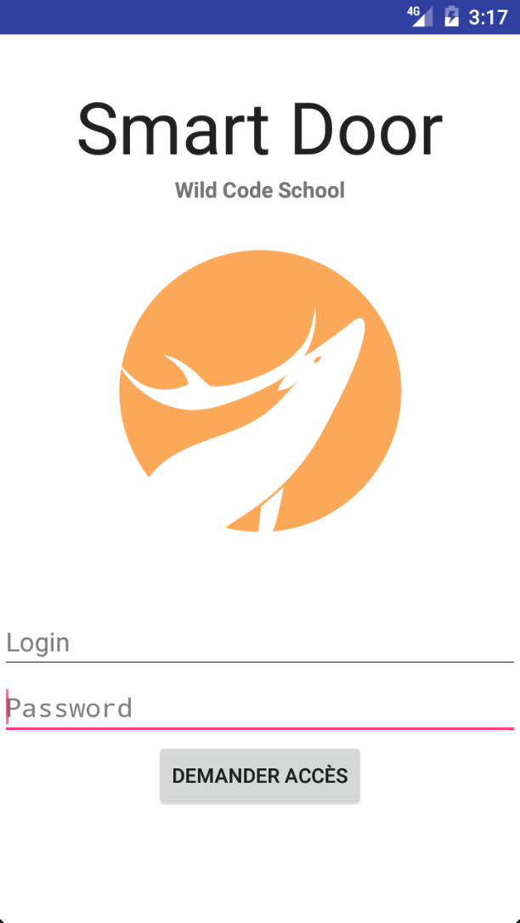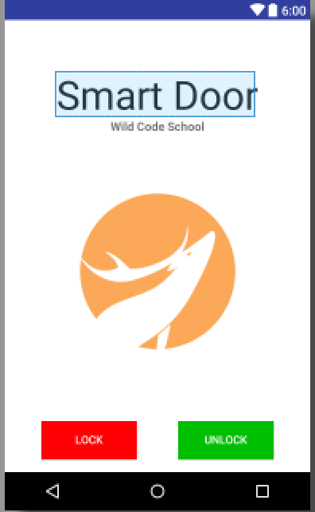

une application Android qui se connecte à un Raspberry qui permet de déverrouiller/verrouiller une porte à distance en utilisant le wifi.

**Fonctionnalités:**

* 1-) Ouvrir et fermer la porte via l’application.
* 2-) Interface utilisateur avec System distribution de droit.
* 3-) Créer trois catégories de compte : invité, élève, Admin.
* 4-) Ajouter un invité depuis l’application.
* 8-) Système d’alarme en cas d'effraction !

**Améliorations:**

* 5-) Ouverture rapide via NFC.
* 6-) Avoir les accès de la porte même si on n’est pas connecté au même réseau.
* 7-) invitation via le NFC pour les nouveaux utilisateurs.

**Détail des fonctionnalités:**

1/-)Grâce à l’application il nous suffira d'appuyer sur “UNLOCK” pour que la porte se déverrouille et “LOCK” pour que la porte se verrouille

2-),3-),4-) Sur l’application mobile il y aura une interface qui nous permettra de gérer les “utilisateurs” et il y aura trois types d’utilisateurs : Admin ; élève ; invité.

5-) L’ouverture rapide permet aux utilisateurs enregistrés de pouvoir rentrer grâce à leur appareil NFC.

6-) les utilisateurs seront enregistrés dans une liste qui sera en ligne sur un serveur et l’électronique embarquée de la serrure (Raspberry) mettra à jour régulièrement sa base de données en local pour ne pas être dépendant d’internet.

7-) les futurs invités et/ou utilisateurs pourront être invités s’ils collent leur téléphone sur celui d’un admin et si celui-ci accepte la requête.

8-) En cas d’effraction volontaire, l’alarme active son système de sécurité si les conditions suivantes sont atteintes :

* Circuit coupé
* Serrure forcée
* Porte enfoncée/défoncée

Un rapport de log sera effectué et définit la condition de déclenchement de l’alarme et ensuite envoyé à l’administrateur qui décidera de la suite (appel police sous réserve de l’administrateur).

**Étape de développement:**

* Faire réagir la raspberry avec une application mobile
* Verrouiller/déverrouiller une serrure via l’application
* Création de la base de données et des droits utilisateur.
* Télécharger la base de données régulièrement en local
* Mettre en place un système d'alarme qui alerte l’utilisateur(Admin) avec un rapport.

**Les plus !:**

* Mise en place du déverrouillage via NFC sans passer par le wifi.
* Invitation via le NFC.
* et faites vous plaisir.

**Schéma:**

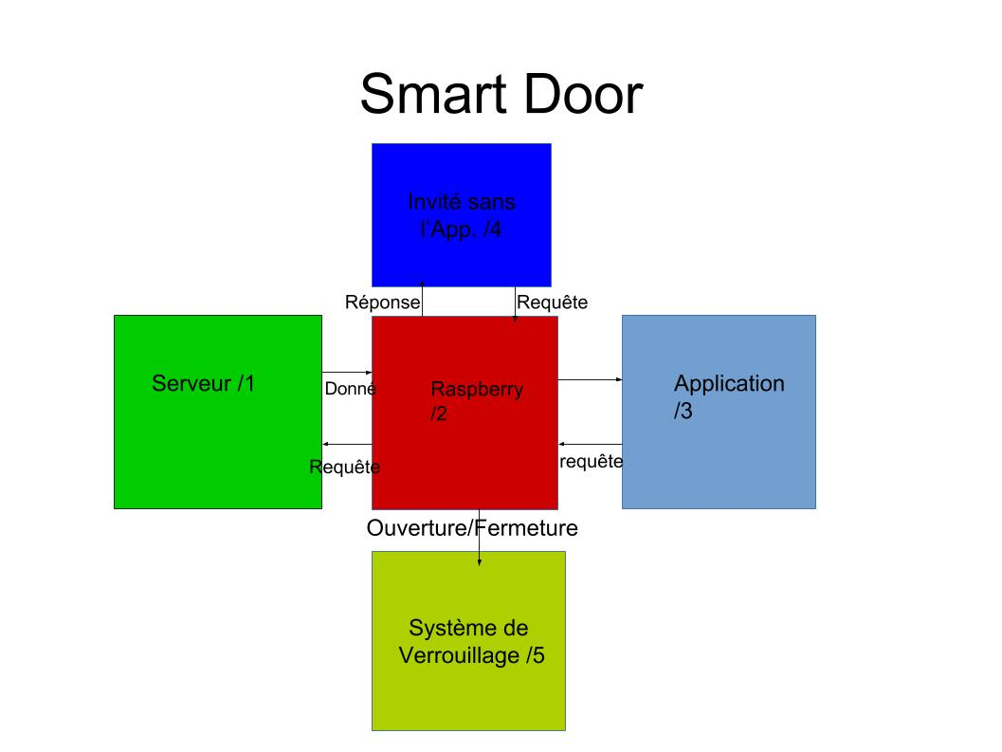

**Description Schématique:**

* **Le serveur 1/**

Le serveur et le système de stockage toutes les données utilisateurs (compte,rang: Admin, élève, invité) par exemple :

Nom : Lucas Suchet

Rang : élève

Ndc : lucas@gmail.fr

Mdp : ***********

* **Raspberry 2/**

Le Raspberry sera le cœur de notre système. Il va déclencher l’ouverture quand on va lui

Demander. Il va aussi gérer la sécurité de la porte car c'est lui qui est connecté à la serrure donc à chaque connexion et tentative d’ouverture il regardera ton profils et confirmera ou non si tu es apte à rentrer.

* **Application 3/**

L’application permettra d’interagir avec le Raspberry et le serveur de sorte que nous puissions gérer tout le système (ou la plus grosse partis) de l’application. Comme inviter de nouvelles personnes, restreindre l’accès à un élève ou en fonction de l’heure.

* **Invité sans application 4/**

si nous souhaitons inviter une personne mais qu'elle ne possède pas l’application il lui suffira d’avoir un simple badge ou de n'importe quelle appareil disposent de NFC et on pourra lui créer un compte et lui donner un accès à la porte.

* **Système de verrouillage 5/**

Notre système de verrouillage, comme sont nom l’indique, sera la “serrure” nous n’avons pas encore choisi le Système de verrouillage mais plusieur choix s'offre à nous (aimant, verrou, serrure)

**Contexte d’utilisation:**

Smart door est un projet Open source qui va permettre aux élèves de la Wild Code School de ne pas avoir de restrictions Horaires pour travailler. il permettra aux élèves de rentrer et sortir de l’école à n’importe quelle heure et aux formateurs de suivre et restreindre l’accès des élèves.

**Condition**

* une application qui ouvre et ferme la porte
* une interface Admin avec des droit utilisateur
* sécuriser le système pour que seul les utilisateur peuvent entrer
* pouvoir rentrer ouvrir la porte même si on est pas connecter internet
* ajouter/supprimer des utilisateur depuis l’application
* installer un système d'alarme.

**Benchmark**

il y a plusieur système de serrure connectée avec de l'électronique embarqué avec une application associé. mais je n’est vue aucune serrure en open source. et surtout les serrur sont propre a elle même et ne s'adapte pas sur une serrure de porte classic.

il y a des point positif et négatif mais en tout cas sur le marché des serrure connecté il y a déjà de quoi trouvé notre bonheur.